Số: 1.1 Công ty:

CHỈ DẪN VẬN HÀNH
(Theo thông tư số 32/2017 TT-BCT)

TNHH HOÁ CHẤT HÙNG XƯƠNG
Ngày: 2018-08-21
Chịu trách nhiệm: Mr. Hiền
Vị trí/Phòng ban: Quản lý Kỹ Thuật
Khu vực: Kho lưu trữ và Sản xuất Nhiệm vụ: Lập công thức của Lauryl alcohol ethoxylate (sinopol 1105H)
 | 1. Nguyên liệu nguy hiểm
 | H-259, Lauryl alcohol ethoxylate (sinopol 1105H)  CAS No.: 9002-92-0 | 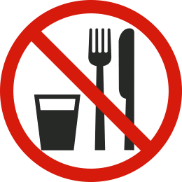
 | 2. Nguy hiểm với con người và môi trường
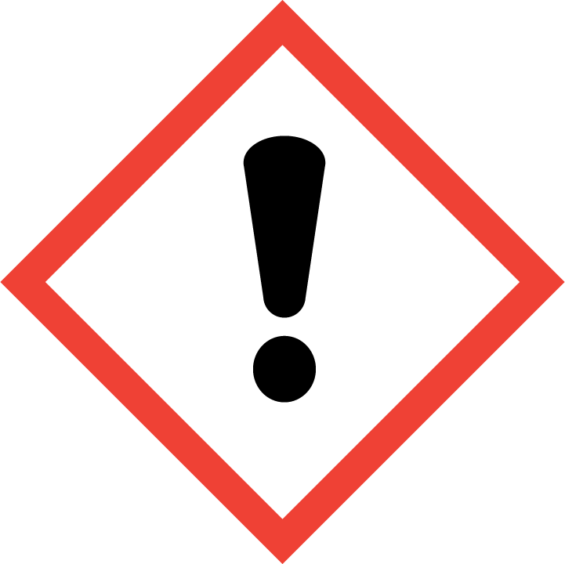  Cảnh báo | - H-302: Nguy hại khi nuốt phải  - H-319: Gây kích ứng mắt nghiêm trọng  - H-412: Nguy hại với hệ thủy sinh lâu dài
Cấp độ rủi ro của hóa chất ( RAC)
- Cháy nổ(RAC OF FIRE & EXPLOSION):
- Sức khỏe(RAC OF HEALTH): 4
- Môi trường(RAC OF ENVIROMENT):4

3. Các biện pháp an toàn và mã số sản phẩm bảo hộ lao động

   | - Hoạt động nơi khu vực thông gió.  - Găng tay Ansell 37-176 chống chịu hoá chất ,Trang bị kính KBH0025, , Giày BHLĐ XP 601601.  - Rửa tay, mặt bằng nước sạch sau khi thao tác với hoá chất, sau khi làm việc và trước khi ăn uống, hút thuốc.  - Quần áo bị nhiễm bẩn cần phải được làm sạch cẩn thận hoặc được đổi mới nếu không đủ độ an toàn BHLĐ. Giữ môi trường làm việc sạch sẽ  - Thực phẩm, đồ uống và các vật phẩm khác không được sử dụng tại khu vực làm việc. Các khu vực phù hợp sẽ được chỉ định cho các mục đích này.

4. Hướng dẫn trong trường hợp khẩn cấp

- Sự cố tràn, đổ, chảy ra: Tắt tất cả mọi nguồn có thể phát ra lửa, di tản ra khỏi khu vực bị sự cố, cảnh báo xung quanh khu vực bị ảnh hưởng
- Trang bị đồ BHLĐ như hô hấp, mắt kính, bao tay, quần áo ( Xem chương Dụng cụ BHLĐ cho cá nhân) Dùng các chất có khả năng hấp thụ chắt lỏng bị tràn, đổ, chảy ra ( vd diatomit, vermiculite, cát) và xử lý theo quy định. Sử dụng các công cụ không được phát ra lửa. Tiếp đến thông gió toàn bộ khu vực và nơi bị sự cố tràn, đổ, chảy ra.
- Lửa: Phương tiện PCCC phù hợp: Carbon dioxide, Bột dập tắt khô, Bọt.

5. Sơ cứu

- Hít phải: Đưa nạn nhân ra khỏi vực gặp nạn, di chuyển nạn nhân đến khu vực không khí sạch. Nếu nạn nhân cảm thấy khó thở , sắp xếp để điều trị y tế.
- Mắt: Rửa mắt, mí mắt bằng nhiều nước sạch trong vòng 15 phút. Sắp xếp điều trị y tế.
- Da: Làm sạch các khu vực da bị tiếp xúc một cách kỹ lưỡng bằng nước ấm trong vòng 20 phút. Thay thế quần áo, giày dép, phụ kiện trên người bị dính hoá chất . Nếu có triệu chứng kích ứng da, tham khảo ý kiến của bác sỹ.
- Nuốt phải: Nếu nạn nhân bất tỉnh, co giật, không được cho nạn nhân ăn uống, cần phải hô hấp nhân tạo và phải nôn ra phần hoá chất đã nuốt phải. Nếu nạn nhân tỉnh táo, hãy cho nạn nhân uống nhiều nước. Sắp xếp điều trị y tế

6. Loại bỏ chất thải

- Không đặt / đổ chất thải vào bồn rửa hoặc thùng rác.
- Ngăn chặn hóa chất rò rĩ, chảy vào cống rãnh.
- Ủy quyền cho các cơ quan chức năng thích hợp để xử lý.

Ngày: 21/08/2018 Kiểm tra, cập nhật: 12/02/2022 Chữ ký: Giám đốc
Người kiểm tra: Đinh văn Hiền

